AGRUPAMENTO VERTICAL DE ESCOLAS TERRAS DE LARUS

EB1/JI Quinta de Santo António

Nome: ________________________________________ Data: _________________

Ficha de Trabalho – Medidas de Capacidade

Estas são as medidas de capacidade:

Quilolitro | hectolitro | decalitro | litro | decilitro | centilitro | mililitro
Kl | hl | dal | l | cl | dl | ml

1- Completa:

1 litro = 10 decilitros 1 l = 10 dl
2 litros = ________ decilitros 2 l = ________ dl
5 litros = ________ decilitros 5 l = ________ dl
9 litros = ________ decilitros 9 l = ________ dl
12 litros = ________ decilitros 12 l = ________ dl
17 litros = ________ decilitros 17 l = ________ dl
23 litros = ________ decilitros 23 l = ________ dl
102 litros = ________ decilitros 102 l = ________ dl
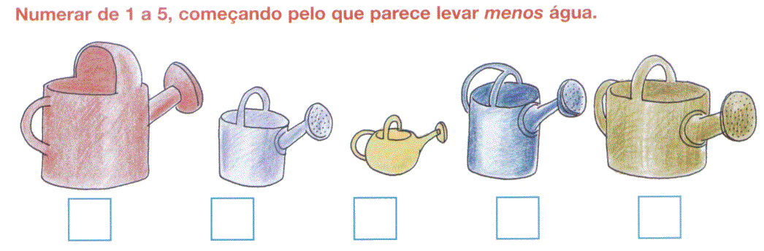
254 litros = ________ decilitros 254 l = ________ dl

2- Numera de 1 a 5, começando pelo que te parece levar menos água.
3- Observa as imagens :

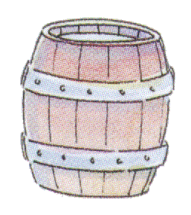
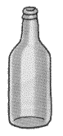
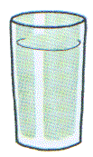
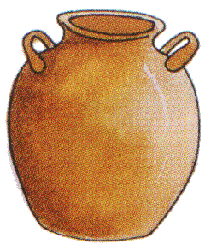

5 litros 1 litro 0,25 litros 3 litros

a) Que quantidade de vinho levam estes recipientes?

R:__________________________________________________
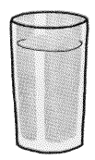
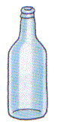

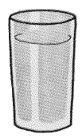
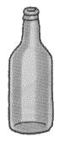

R:__________________________________________________

R:__________________________________________________

